Приложение №1
к Постановлению администрации
города Сельцо от 26 февраля 2026г. № 68

ПОЛОЖЕНИЕ
о конкурсе «СТАНЬ УЧАСТНИКОМ ВФСК ГТО»
среди жителей города Сельцо

I. ОБЩИЕ ПОЛОЖЕНИЯ
Настоящее Положение регламентирует порядок проведения конкурса «Стань Участником ВФСК ГТО» среди жителей города Сельцо Брянской области (далее – конкурс).
Конкурс проводится с целью:
- вовлечение населения в систематические занятия физической культурой и спортом;
- популяризация Всероссийского физкультурно-спортивного комплекса «Готов к труду и обороне» (ГТО) (далее – комплекс ГТО) среди населения;
- повышение уровня физической подготовленности населения;
- пропаганда здорового образа жизни.
II. МЕСТО И ВРЕМЯ ПРОВЕДЕНИЯ
Конкурс проводится с 1 марта 2026 года по 30 июня 2026 г. Выполнение нормативов испытаний (тестов) ВФСК ГТО осуществляется в Центре тестирования ВФСК ГТО муниципального бюджетного учреждения дополнительного образования «Спортивная школа» города Сельцо Брянской области по адресу Брянская область, город Сельцо, улица Кирова дом 48.
III. ТРЕБОВАНИЯ К УЧАСТНИКАМ И УСЛОВИЯ ИХ ДОПУСКА
Конкурс проводится среди населения города старше 18 лет, имеющих медицинский допуск к выполнению нормативов испытаний (тестов) комплекса ВФСК ГТО.
Все участники должны быть зарегистрированы в Подсистеме АИС ГТО (по адресу в информационно телекоммуникационной сети «Интернет» gto.gov.ru), иметь уникальный идентификационный номер участника (УИН).
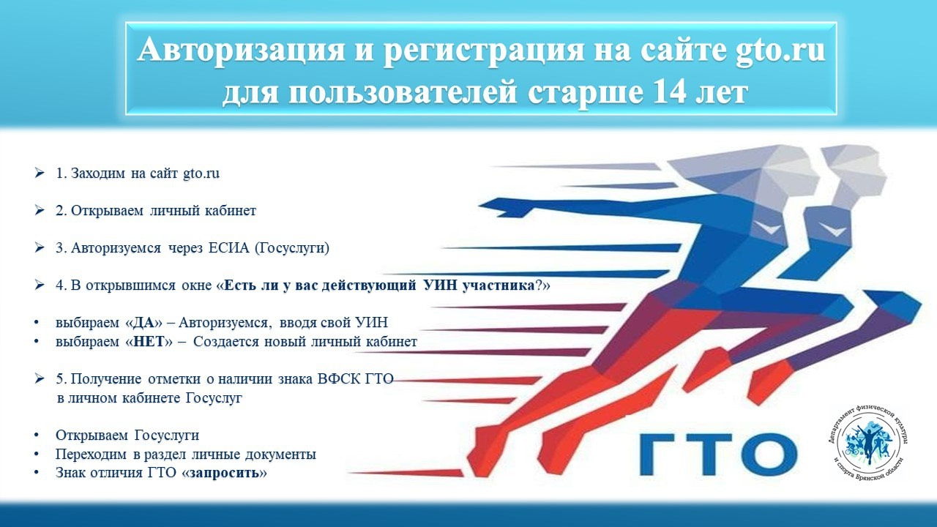
IV. УСЛОВИЯ КОНКУРСА
Участники конкурса должны выполнить все нормативы ВФСК ГТО на знак отличия. После успешного прохождения тестирования и выполнения требований каждый участник получает сувенирную продукцию в виде медали с индивидуальным номером.
Каждый участник может получить только одну медаль с индивидуальным номером и, по завершению конкурса, принять участие в лотерее.
Розыгрыш призов будет проводится 8 августа 2026 года на празднике в честь Дня физкультурника. Более точная информация о проведении лотереи будет размещена на официальной страничке спортивной школы в социальной сети ВКонтакте (https://vk.com/mbuschseltso).
Количество призов, разыгранных в данной лотерее, составляет не менее 25% от числа участников, получивших медаль с индивидуальным номером.
Организаторы конкурса оставляют за собой право учреждать дополнительные призы по различным номинациям, поощрять наиболее активную часть конкурсантов.
V. РУКОВОДСТВО КОНКУРСОМ
Общее руководство проведением Конкурса осуществляет оргкомитет. Непосредственное проведение конкурса возлагается на Центр тестирования ВФСК ГТО МБУ ДО СШ города Сельцо Брянской области (директор Петренко А.С.).
VI. УСЛОВИЯ ФИНАНСИРОВАНИЯ
Финансовые расходы, связанные с организацией, проведением и награждением участников конкурса осуществляются за счет средств местного бюджета в пределах утверждённых лимитов бюджетных обязательств, предусмотренных на финансовое обеспечение.
Организационный комитет имеет право вносить изменения и дополнения в настоящие положение.

Приложение №2
к Постановлению администрации
города Сельцо от 26 февраля 2026г. № 68

Состав организационного комитета конкурса
«СТАНЬ УЧАСТНИКОМ ВФСК ГТО»
среди жителей города Сельцо.

1. Иволгина Т.Г. – заместитель главы администрации, председатель организационного комитета.
2. Соломатова С.В. – заместитель начальника МКУ «Управление социально-культурной сферы горда Сельцо», заместитель председателя.
3. Петренко А.С. – директор МБУ ДО СШ г. Сельцо
4. Зайцева Д.В. - заместитель директора МБУ ДО СШ г. Сельцо
5. Гришков М.А.– глава администрации (по согласованию)
6. Щигарцова Е.В. – редактор газеты “ Сельцовский вестник “ (по согласованию)

